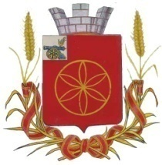
АДМИНИСТРАЦИЯ МУНИЦИПАЛЬНОГО ОБРАЗОВАНИЯ
РУДНЯНСКИЙ РАЙОН СМОЛЕНСКОЙ ОБЛАСТИ

Р А С П О Р Я Ж Е Н И Е

от 19.02.2020г. № 67-р
Об утверждении плана мероприятий («дорожной карты») по содействию развитию конкуренции в муниципальном образовании Руднянский район Смоленской области на 2019-2022 годы

1. Утвердить прилагаемый план мероприятий («дорожной карты») по содействию развитию конкуренции в муниципальном образовании Руднянский район Смоленской области на 2019-2022 годы.

2. Признать утратившим силу распоряжение Администрации муниципального образования Руднянский район Смоленской области от 13.09.2019 № 488-р «Об утверждении плана мероприятий («дорожной карты») по содействию развитию конкуренции в муниципальном образовании Руднянский район Смоленской области на 2019-2022 годы».
3. Кондоль за исполнением настоящего распоряжения оставляю за собой.

Глава муниципального образования
Руднянский район Смоленской области Ю.И. Ивашкин

